Государственное казенное специальное учебно-воспитательное учреждение Ростовской области специальная общеобразовательная школа закрытого типа с. Маньково Чертковского района.

**Общешкольное открытое мероприятие**

***«День здоровья»***

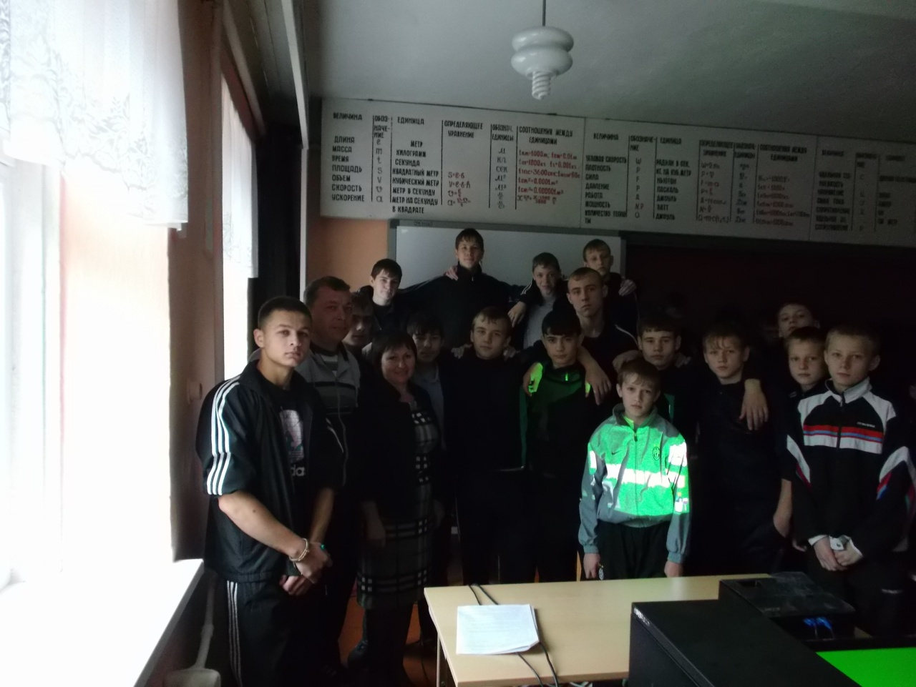

Учитель физической культуры Чумаков О.Ю.

2013 год

**День здоровья в школе.**

**Цель:** воспитание поколения, стремящегося к здоровому образу жизни, посредством вовлечения детей в такие формы организации оздоровительной работы, как спортивные эстафеты, соревнования по различным видам спорта, агитпредставления на тему здоровья.

**Задачи:**

- способствовать формированию у учащихся навыков ведения здорового образа жизни;

- способствовать развитию и совершенствованию таких качеств, как выносливость, ловкость, сила, мышление, умение координировать свои движения.

- способствовать определению ценности своего здоровья и мер по его сохранению;

- привлечь внимание ребят к разнообразным видам спорта.

**Участники праздника**: учащиеся 5-9 классов, учителя, классные руководители.

**Оформление спортивного зала (спортивной площадки):** плакаты « В здоровом теле — здоровый дух», «Здоровье - жемчужина человека»

**План проведения Дня здоровья**

|  |  |  |  |  |
| --- | --- | --- | --- | --- |
| № п/п | Наименование мероприятия | Участники | | Ответственные |
| 1 | Конкурс рисунков на тему: «Если хочешь быть здоров- спортом занимайся!» | 5-8 кл. | | Кл.рук. |
| 2 | Выпуск информационной стенгазеты «Здоровым быть здорово!» | 9 кл | | Кл.рук. |
| 3 | Агитпредставление «Мы выбираем здоровье» | 5-9 кл. | Кл. рук. | |
| 4 | Круглый стол «Нет вредным привычкам!»  -диалог о здоровье с учителем биологии  -презентация о вредных привычках. | 5-9 кл. | Учитель биологии | |
| 5 | Спортивные соревнования «Веселые старты» | 5-9 кл. | Учитель ФЗК | |
| 6 | Товарищеский матч по футболу | 5-9 кл. | Учитель ФЗК | |

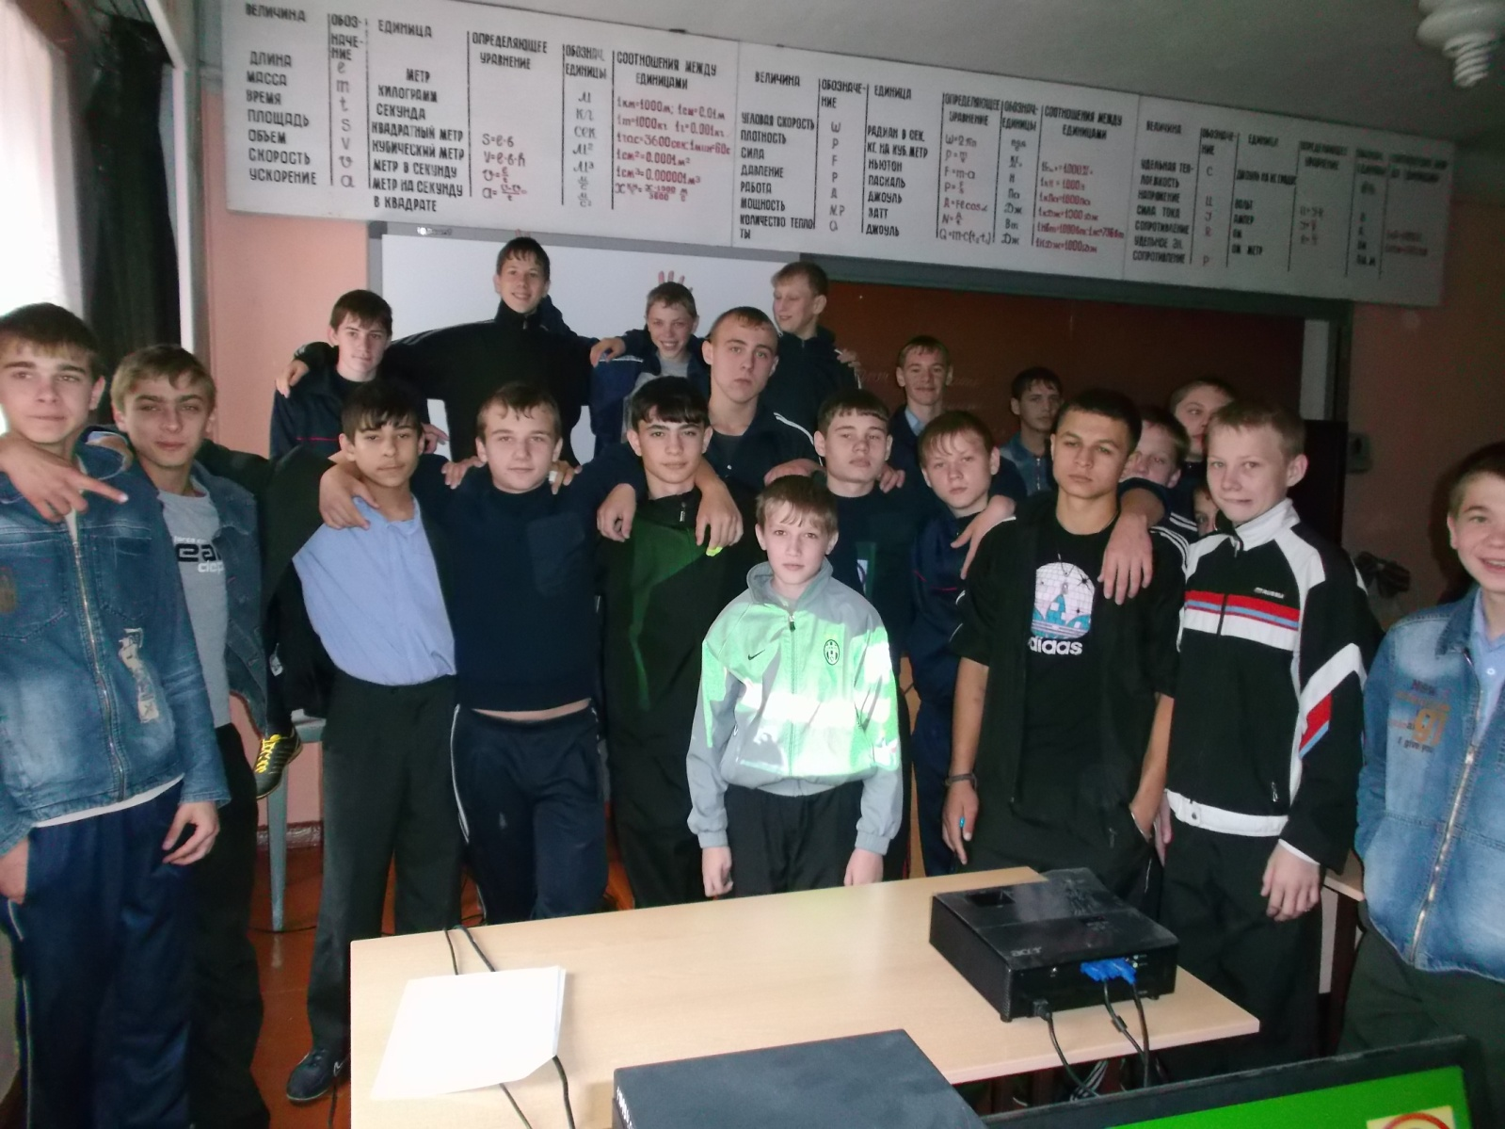

**Звучит вступление песни «Физкульт-ура!» На сцене появляются Ведущие.**

**Ведущий 1:**

Хорошо быть человеком!

Это сила на весь век!

**Ведущий 2:**

Это знания и мудрость,

Это ловкость, быстрота!

**Ведущий 1:**

Модным быть на день, на месяц,

А здоровым - навсегда!

**Ведущий 2:**

Я, ты, он, она-

Мы –красивая страна!

Мы- здоровая страна!

В нас вся сила, знаю я!

**Ведущий 1:**

Над Россией солнце светит,

Светел жизни путь.

Ты счастливым будь на свете,

Будь здоровым, будь!

**Ведущий 2:**

Так давайте скажем твердо-

Всем напастям нет!

Будем мы тогда здоровы

Много, много лет!

**Ведущий 1:** Быть здоровым- это модно!

**Ведущий 2:** Быть здоровым- классно!

**Ведущий 1:** Быть здоровым- не опасно!

**Ведущий 2:** А здоровое поколение- это сильная губерния, сильная страна!

Именно под таким девизом будут проходить сегодня мероприятия, посвященные Дню здоровья!

**Ведущий 1:** Сколько проблем у современной молодежи! Уроки учить не хочется, а хочется играть на компьютере, компанией гулять по улицам. А потом мы говорим, откуда берутся люди больные.

**Ведущий 2:** Вот об этом нам сейчас и расскажут ребята.

**Агитпредставление, посвященное Дню здоровья.**

***На фоне музыкальной заставки звучат слова:***

Откуда берутся люди больные?

Может быть, вовсе они не плохие?

Может, больные отколь прилетают?

А люди здоровые это не знают?

Откуда болезнь у Сережи грязнули?

Быть может больных и с Сатурна столкнули?

Чего мы сидим и впустую гадаем?

Об этой истории сейчас мы узнаем?

***Выходит мальчик, тянет за лямку портфель. Голова его опущена, взгляд поникший.***

***Фоном звучат слова:***

Идет человечек из школы домой,

Несет он портфель тяжелый с собой.

Спина покосилась, ломота в ногах,

Сейчас упадет, ели молвит он…

**Мальчик:** …Ах!

Я столько здоровья теряю, друзья,

Курил- тут же бросил- не лгу вовсе я!

Друзья вот позвали зимой на каток,

А я им ответил: Не охота, ни скок!

Весной меня звали гоняться с мячом –

Бежать не хочу я, и это мне в лом!

Надену я лучше блатные штаны,

Майку, бейсболу, от солнца очки

И сяду в тени, мне не нужен припёк,

Достану сигару- я все ж паренёк!

Друзья говорят, будто вредно всё это-

Курну вот разок и съем я конфету.

Быть может разок ничего и не будет?!

Нет, лучше посплю-

Может, кто-то разбудит!

***(Мальчик садится в тени, и засыпает).***

***Выходят представители агитбригады.***

**1-й:** Пойдемте, ребята, на школьный стадион, там сегодня День здоровья!

**2-й:** Быть здоровым - это здорово! (Делают хлопки)

**3-й:** А это кто здесь сидит? Да это же Антон из соседнего класса!

**4-й:** Антон, пойдем с нами!

**Мальчик:** Никуда я не пойду-

Видеть вас я не хочу.

**1-й:** Как же так, с тобою что?

**2-й**: Что с тобой произошло?

**3-й:** Может быть температура?

**4-й: *(замечает около мальчика баночку из под пепси)***

Весьма странная микстура!

**1-й:** Что с собою сделал ты?

**Мальчик:** Что за натиск и панты?

Я сказал, что отдыхаю!

Ну, а вас я знать, не знаю!

**1-й:** Мы – ребята, просто класс!

**2-й:** Сила, грация при нас!

**3-й:** Дружим мы со спортом все-

Чтоб здоровым быть вполне!

**4-й:** Быть здоровым- наш аншлаг…

**Вместе:** Сделай верным с нами шаг!

**1-й:** Первый шаг- режим дневной:

Знай как есть, когда сон твой!

**2-й:** Шаг второй- зарядка утром!

**3-й:** Третий шаг- спокойным будь,

На уроке будь ты умным,

Дома злость ты позабудь!

**4-й:** Шаг четвертый- это мяч.

Далеко его не прячь!

Выходи играть с друзьями.

**1-й:** Ну а пять- ты вместе с нами

К здоровью по тропе шагай,

И дружно песню запевай!

***Участники агитбригады поют песню «Будь здоров!»***

***на мотив «Чунга-чанга»***

Чудо-средство для здоровья есть,

Все по пальцам можно перечесть:

Гигиена — это будет раз,

Настроенье — как сейчас у нас!

**Припев.**

Это два, а три — зарядка.

Чтобы было все в порядке,

Надо спортом заниматься, закаляться.

А четыре — витамины,

Для болезней нет причины,

Надо только очень, очень постараться.

Сможем мы здоровье накопить,

Чтоб нам стало радостнее жить,

Чтоб заботу мы могли с тобой

Подарить планете голубой.

**Припев.**

Чтобы реки не мелели,

Родники чтоб звонко пели,

Чтобы всех зверей согрели мы любовью.

Чтоб здоровы были дети

На счастливой на планете,

Мы желаем всем и каждому здоровья!

Всем здоровья!

Мы молоды, красивы, энергичны!

В нас сила, ум и бицепсы отличные!

В теле нашем ловкость, быстрота ,

Нам без спорта жить, друзья, нельзя!

На любимом стадионе

Все рекорды мы побьем

И на смену чемпионам

Очень скоро мы придем!

**1-й:** Быть здоровым- это классно!

**2-й:** Друзья, здоровым быть прикольно!

**3-й:** Здоровым быть совсем не больно!

**4-й:** Болезнь- это зло, и наше коварство.

**Вместе:** Здоровье – вот наше богатство!

***Круглый стол «Нет вредным привычкам!»***



Сегодня мы будем говорить о здоровье, о том, какие факторы влияют на него и как сохранить наше богатство- здоровье!

Здоровье- богатство на все времена. А закладывается оно в детстве. Ваше здоровье, как клад, который находится глубоко в земле, и чтобы найти клад, нужно приложить большие усилия.

На сегодняшний день, на наше здоровье организовано покушение со стороны вредных привычек, которые ведут охоту на нас повсюду и дома и в школе и на улице.

Сейчас я предлагаю всем вместе ответить на вопросы «Полезно- вредно»

-Читать лежа…(вредно)

-Смотреть на яркий свет…(вредно)

-Промывать глаза по утрам…(полезно)

-Смотреть близко телевизор…(вредно)

-Употреблять в пищу морковь, петрушку…(полезно)

-Тереть глаза грязными кулаками…(вредно)

-Заниматься физкультурой…(полезно)

Эти вредные привычки нарушают нормальное состояние нашего здоровья. А есть ещё привычки , которые наносят сокрушительный удар по состоянию нашего здоровья. Какие вредные привычки наносят сокрушительный удар по нашему здоровью?

*Презентации о вредных привычках. ( см. приложенный диск)*

**Проведение «Весёлых стартов»**

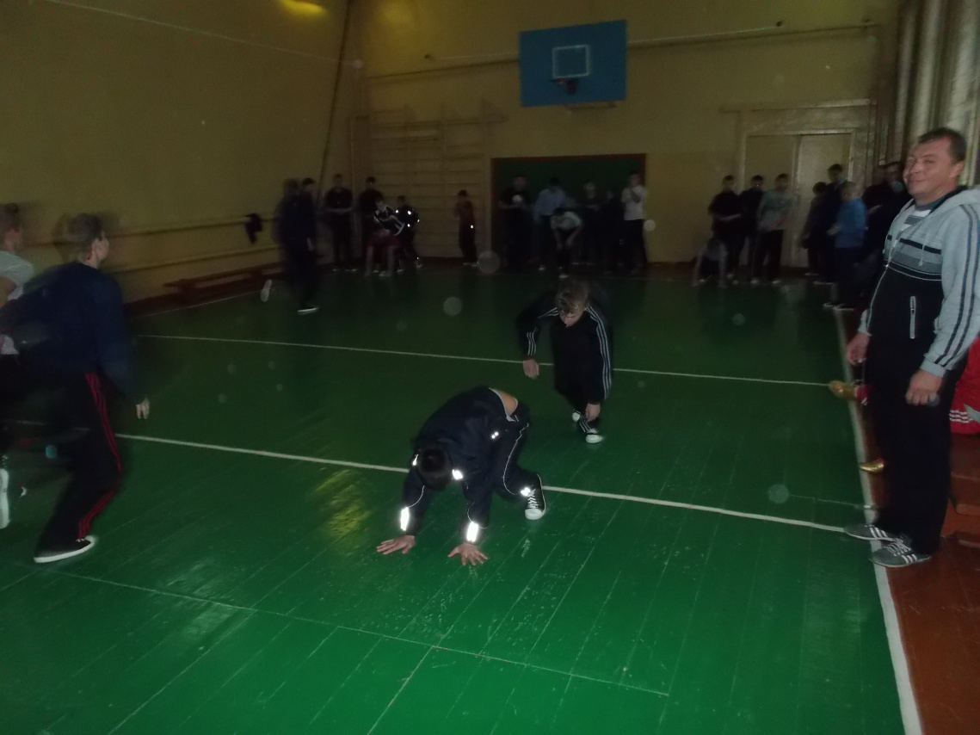

***Эстафета 1***

**«Пройди через болото»**

Представьте, что вокруг нас болото. Нам надо добраться до кегли, взять ключ из обруча и принести его команде. Пройти через болото можно. перепрыгивая с «кочки> на кочку». Задача: перекладывая маты дойти до кегли, ключ и обратно прыгать через прыгалку. Второй участник прыгает через прыгалку - обратно на матах.

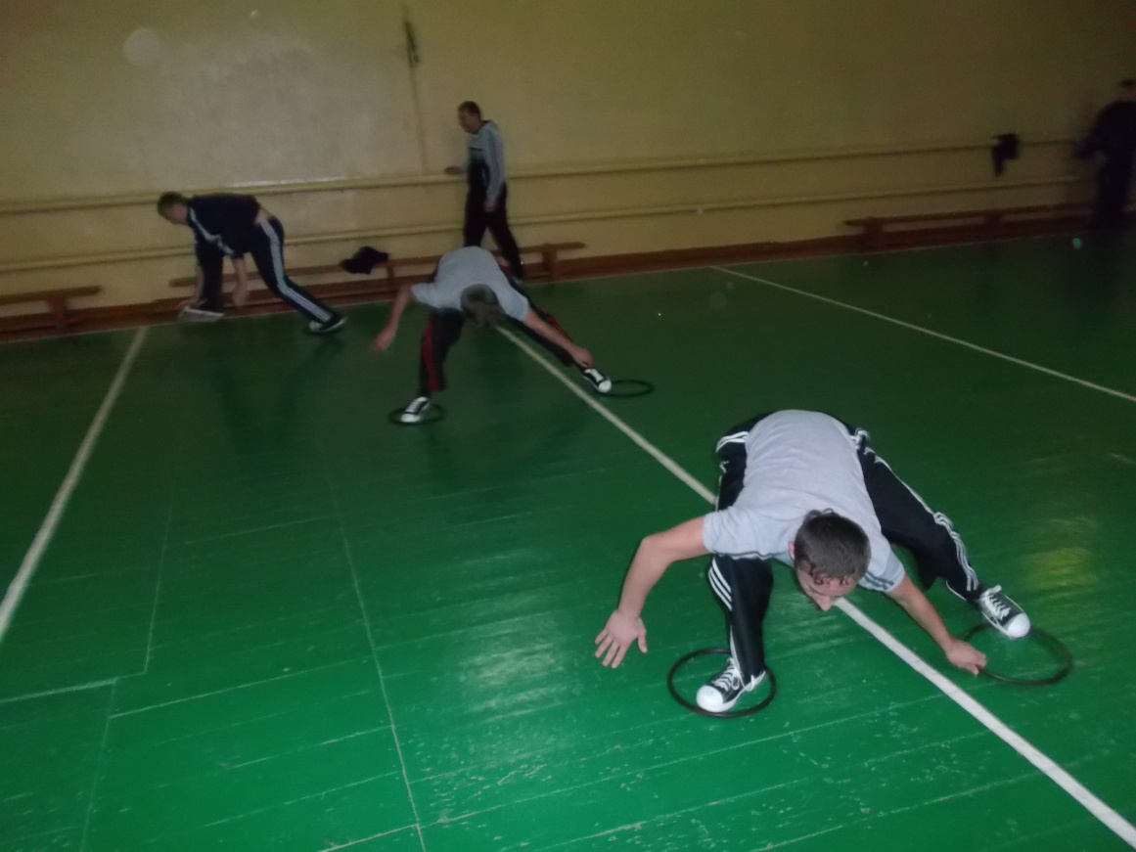

**Эстафета 2.**

Пробежать до кегли, прыгая через прыгалки, обратно — мяч зажат между ног.

**Эстафета 3**

***«Преодолей препятствия»***

Дети добегают до мата, подлезают под дугу, проходят по гимнастической скамейке, берут из обруча по одному ключу. Обратно бегом.

***Конкурс «Творческая фантазия»***

На альбомном листе бумаги нарисовать командный рисунок на тему «Вредные привычки — это смерть!»

**Эстафета**

***«Кто первый?»***

Устанавливаются параллельно скамейки (надо проползти по скамейке на животе, подтягиваясь руками), затем, расстояние до мяча проскакать на двух ногах, взять мяч и им попасть в большой мяч. Попадание - обратно в команду. В том случае, если участник не попадает в цель, он делает 5 приседаний.

***Эстафета.***

Пронести теннисный мяч на ракетке, преодолевая препятствия (кегли) до линии, положить ракетку. сделать пять приседаний. и пронести мяч на ракетке обратно. Передается эстафета следующему участнику.

**Эстафета**

***«Переправа»***

Бег в парах: один участник становится на руки, второй держит его за ноги, вместе преодолевая препятствия (кегли) добегают до линии и меняются местами.

мячом в большой мяч. Второй садится, а первый доставляет на место.

**Подведение итогов. Награждение команд.**